Hana Teknolab!
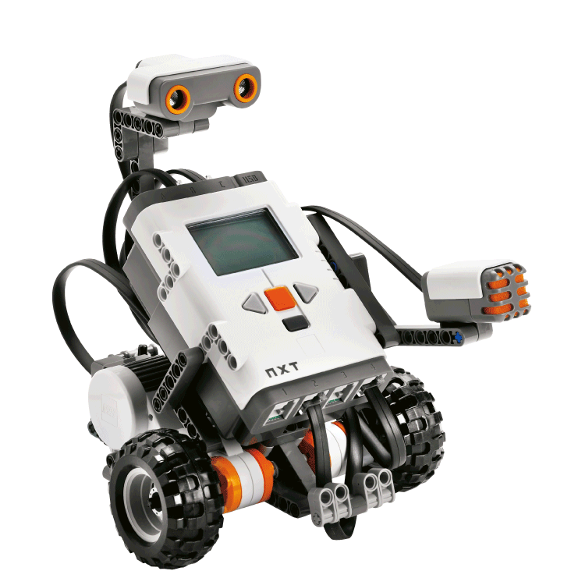
Liker du:

- Lego?
- Roboter?
- Science fiction?
- Data?
- Problemløsning?
- Forskning?

Bli med i Hana Teknolab!

Vi er i startfasen med å starte opp en klubb på Hana, og vil derfor fortelle litt om Teknolab og måle interessen.

Hva er Teknolab?
En Teknolab er en arena hvor du kan utforske og lære mer om teknologi, matematikk, mekanikk, design, data og elektronikk osv. Hovedfokuset vil bli på design og programmering av roboter ved hjelp av Lego Mindstorms systemet, se bildet over.

Hvorfor bli med i en Teknolab?
Det finnes hundre gode grunner til å bli med i en Teknolab. Det er gøy, utfordrende, sosialt og du får prøvd deg på noe nytt og spennende! Hovedtanken bak en Teknolab er aktiv læring. Du står i sentrum for læringsprosessen, og får mulighet til å utforske problemstillinger ut ifra egne ressurser og kunnskap. I tillegg er det en god anledning til å sosialisere og lære å jobbe sammen med andre.

Hvordan blir jeg med?
For å melde interesse, send inn skjema via link (ligger også på facebook under Hana Teknolab): https://goo.gl/forms/aEwpL49O2jGWTwel1
Vi har også behov for ekstra hjelpere. Foreldre som er interessert kan melde interesse på samme link. Det kreves ikke noe tidligere erfaring for medhjelpere. En interesse for å hjelpe til er alt som trengs. Og kanskje dere lærer noe nytt også?

Vanlige spørsmål:

Må jeg være god i matte/naturfag/programmering osv.?
NEI, ABSOLUTT IKKE! For det første antar vi at startnivået til alle som deltar er lik null, og vi forklarer alt som trengs underveis. For det andre gir Teknolab en mulighet til å tenke og lære på en annerledes måte enn vanlig klasseromsundervisning. En praktisk tilnærming til for eksempel matte kan i noen tilfeller hjelpe til å øke forståelsen for matte i klasserommet også, og det kan hende du oppdager talent du ikke visste du hadde.

Må jeg være flink med data?
Igjen, nei. Som nevnt over vil alt bli forklart underveis. I tillegg er det å være god med data og god til å programmere veldig forskjellige ting. Å være god med data handler om å vite hvordan du får maskinen til å fungere, mens programmering handler mest om å strukturere en kreativ tankeprosess.

Hva koster det?
Prisen kommer litt an på antall medlemmer og utstyr tilgjengelig. Dette har vi ikke helt kontroll over enda, men jeg vil gjette i området 100-300 kr per pers for ett år. Vi kommer tilbake til dette senere.

Når og hvor er det?
Vi kommer til å holde til på Hana Skole. Tidspunktet er ikke bestemt enda, og kommer litt an på hva som passer for dem som ønsker å bli med.

Passer det for jenter?
JA! Det spiller ingen rolle om du er gutt eller jente. I tillegg er mangfold og nye synsvinkler alltid nyttig når en skal løse et problem, så jenter oppfordres på det sterkeste til å bli med!

Hva er aldersgruppen?
I utgangspunktet er målgruppen 5-7 klasse. Dersom det er noen yngre som er interesserte er dere hjertelig velkommen, men hvis det blir fullt vil 5-7 klasse få fortrinnsrett. Faglig sett er det som nevnt over ikke noe begrensning, men enkel matte (pluss, minus etc.) og å kunne lese litt er en stor fordel.

Om meg
Jeg heter Espen Johan Magnussen og jobber som ingeniør på Forus. Robotikk og automasjon har alltid vært min største interesse, og jeg har deltatt som dommer på First Lego League i Stavanger flere ganger. Nå har jeg lyst å bruke mer av tiden min på å lære andre, og har derfor lyst å starte denne Teknolaben. For spørsmål, ta kontakt på 45 04 69 92 eller via Facebook! :D

